Некоторые пояснения к программе «Эпюры»

Значения нагрузок нужно задавать нормативные. Расчетные значение получаются автоматически умножением на коэффициенты надежности Yf. Коэффициент длительности Kd означает долю нагрузки, которая является длительно действующей. Для постоянных нагрузок Kd=1. Идея учета коэффициента длительности происходит из того, что нам в расчетах конструкцию нужно проверять как по прочности, так и по деформациям. При этом по прочности мы проверяем конструкцию на расчетные нагрузки, а по деформациям на нормативные или нормативные длительные. Благодаря выделению отдельных коэффициентов Yf и Kd на эпюрах можно наглядно просматривать интересующие нас значения без формирования нескольких расчетных схем, соответственно под расчетные, нормативные или нормативные длительные нагрузки.
При задании линейных нагрузок (равномерно-распределенных или трапециевидных) двойной клик по соответствующему переключателю автоматически вносит в поле начала нагрузки 0, а в поле конца нагрузки – длину балки. Таким образом легко задается нагрузка на всю балку.
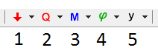
С помощью переключателей 1-5 можно управлять типом данных, отображаемых в расчетной схеме и эпюрах.
- Регулирует тип отображаемых нагрузок в расчетной схеме. Так же влияет на опорные реакции.
- Управляет видимостью эпюры поперечных сил и типом нагрузки, по которым отображаются значения эпюры.
- Управляет видимостью моментов и типом нагрузки, по которым отображаются значения эпюры.
- Управляет видимостью эпюры углов поворота и типом нагрузки, по которым отображаются значения эпюры.
- Управляет видимостью эпюры прогибов и типом нагрузки, по которым отображаются значения эпюры.
Простой клик на кнопки 2-5 включает/отключает соответствующую эпюру.
Если расчетная схема балки не помещается в отведенное для нее место по высоте, то активируется полоса прокрутки справа. Само окошко, где отображается расчетная схема, можно увеличить, потянув за горизонтальную тонкую серую линию, разделяющею расчетную схему и эпюры.
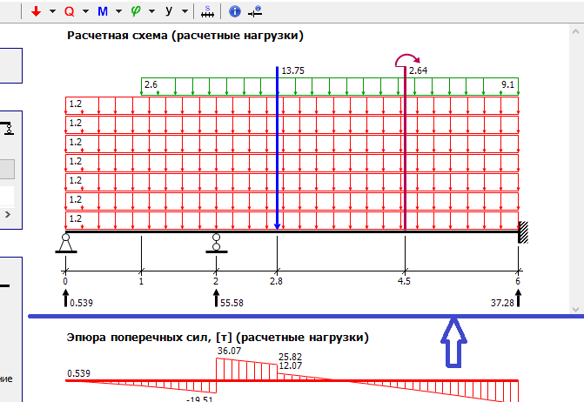

Эпюры всегда рисуются полностью в отведенном для них пространстве, полоса прокрутки не предусмотрена.

